**Organizer do łóżeczka Tiny Star**

**Jesteś młodą mamą i szukasz praktycznych rozwiązań do pokoju swojego dziecka? A może dopiero przygotowujesz wyprawkę dla noworodka? Zamów <strong>organizer do łóżeczka Tiny Star</strong> z naszego sklepu. Na pewno docenisz jego zalety!**

**Praktyczny organizer do łóżeczka Tiny Star**

Miętowy **organizer do łóżeczka** marki **Tiny Star** z przyjemną grafiką to jedno z akcesoriów, które doceni każda młoda mama. Organizer można przyczepić do łóżeczka lub przewijaka i trzymać w nim wszystkie potrzebne artykuły pielęgnacyjne. Organizer posiada jedną komorę główną oraz dwie mniejsze kieszonki. Jest duży i pojemny. Dzięki niemu najpotrzebniejsze rzeczy będą zawsze pod ręką!

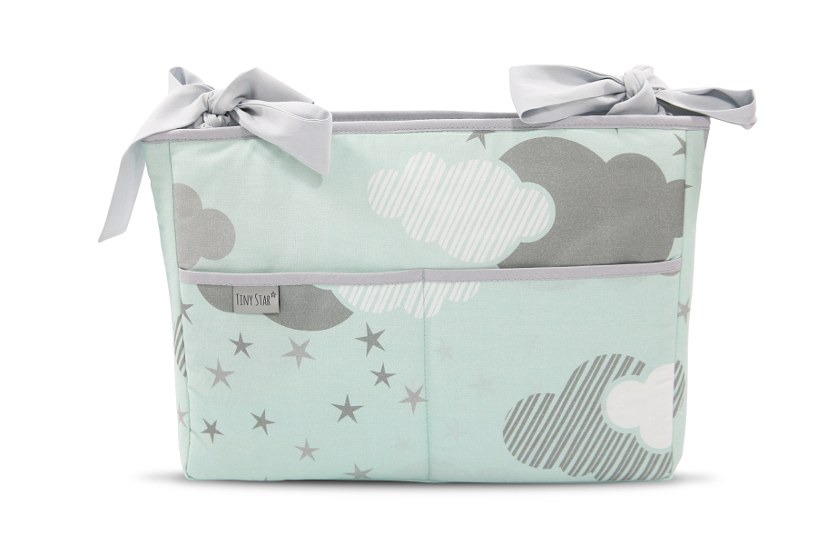

**Poznaj wszystkie zalety organizera do łóżeczka Tiny Star**

*Organizer do łóżeczka Tiny Star* posiada mnóstwo zalet. Oprócz tego, że jest bardzo estetyczny, jest również łatwy do utrzymania w czystości i higienie, można go też prać pralce i prasować bez obaw, że się zniszczy. Do jego wykonania zastosowano wysokiej jakości włókninę, dzięki czemu nawet po wielokrotnym praniu nie traci formy i sztywności.

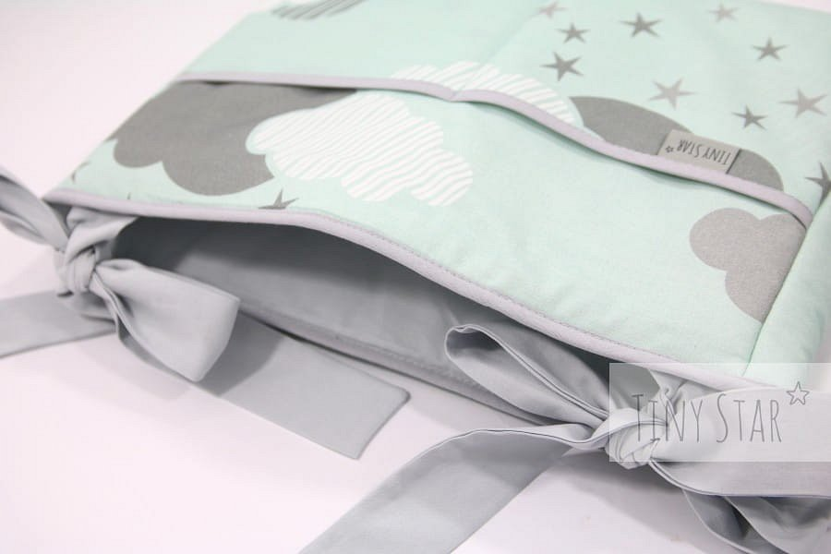

**Przygotuj wyprawkę dla dziecka razem z Baby and Mam!**

W sklepie internetowym Baby and Mam znajdziesz wszystko, co potrzebne, aby skompletować wyprawkę dla noworodka. Nasze produkty cechują się najwyższą jakością oraz bezpiecznymi materiałami. Zapraszamy do składania zamówień na [organizer do łóżeczka Tiny Star](https://babyandmam.pl/organizer-do-lozeczka-minty-puffs-tiny-star) oraz pozostałe akcesoria dziecięce z naszego sklepu!